奋斗正青春，接力新征程——马克思主义学院2022-2023学年研究生会换届选举顺利举行

通过前期近十天的筹备，学院研究生会在开学迎新之际通过线上、线下各种形式开展了研会的纳新宣传，并组织学生踊跃报名。9月8日晚，学院通过线上会议形式召开2021-2022届研究生会述职会议暨2022-2023届研究生会换届大会，学院研究生专职辅导员陈祥龙线上指导。

会议开始，学院2021-2022学年研究生会主席杨秀强从组织建设、活动开展和未来展望等方面对过去一年研究生会的工作进行述职汇报，并期望新的一届研究生会集体在工作中牢记使命，砥砺前行，不负期望，努力做好“学校、教师、学生”三者间的桥梁，不断提高工作水平。

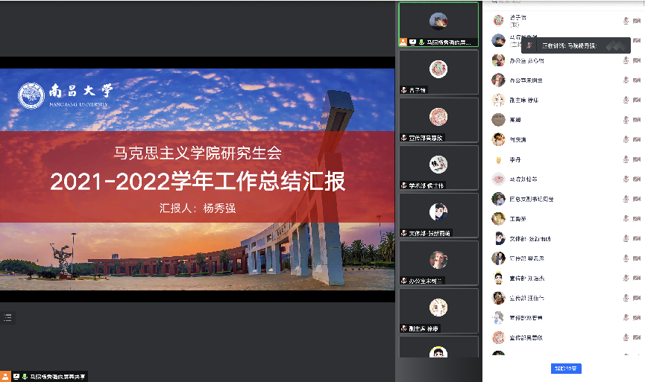

会议选举环节，新一届研究生会候选人根据会议安排依次进行线上演讲，辅导员及2022级研究生学学生会成员根据候选人的简历、演讲等情况开展提问并投票，最后确定以牛慧子、王文雅、王馨苑为2022-2023学年研究生会主席团。新当选的研究生会主席团一致表示，永葆不疲惫、不气馁、不褪色的信念，不断提高、积极进取，服务同学，努力为马院发展贡献自己的一份力量。

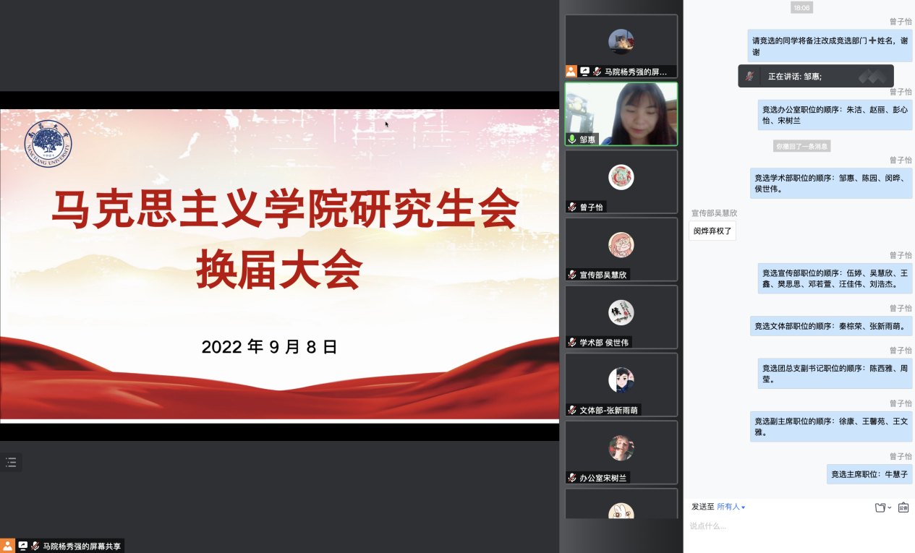

会议总结阶段，陈祥龙老师对学院2021-2022学年研究生会干部们一年来的辛勤付出表示感谢，并要继续发挥好“传帮带”的作用，要求新一届研究生会成员继续做好为学院师生服务工作，传承优良作风，不断提高马院研会的组织力和凝聚力，发扬自身特色，续写研究生会的辉煌。